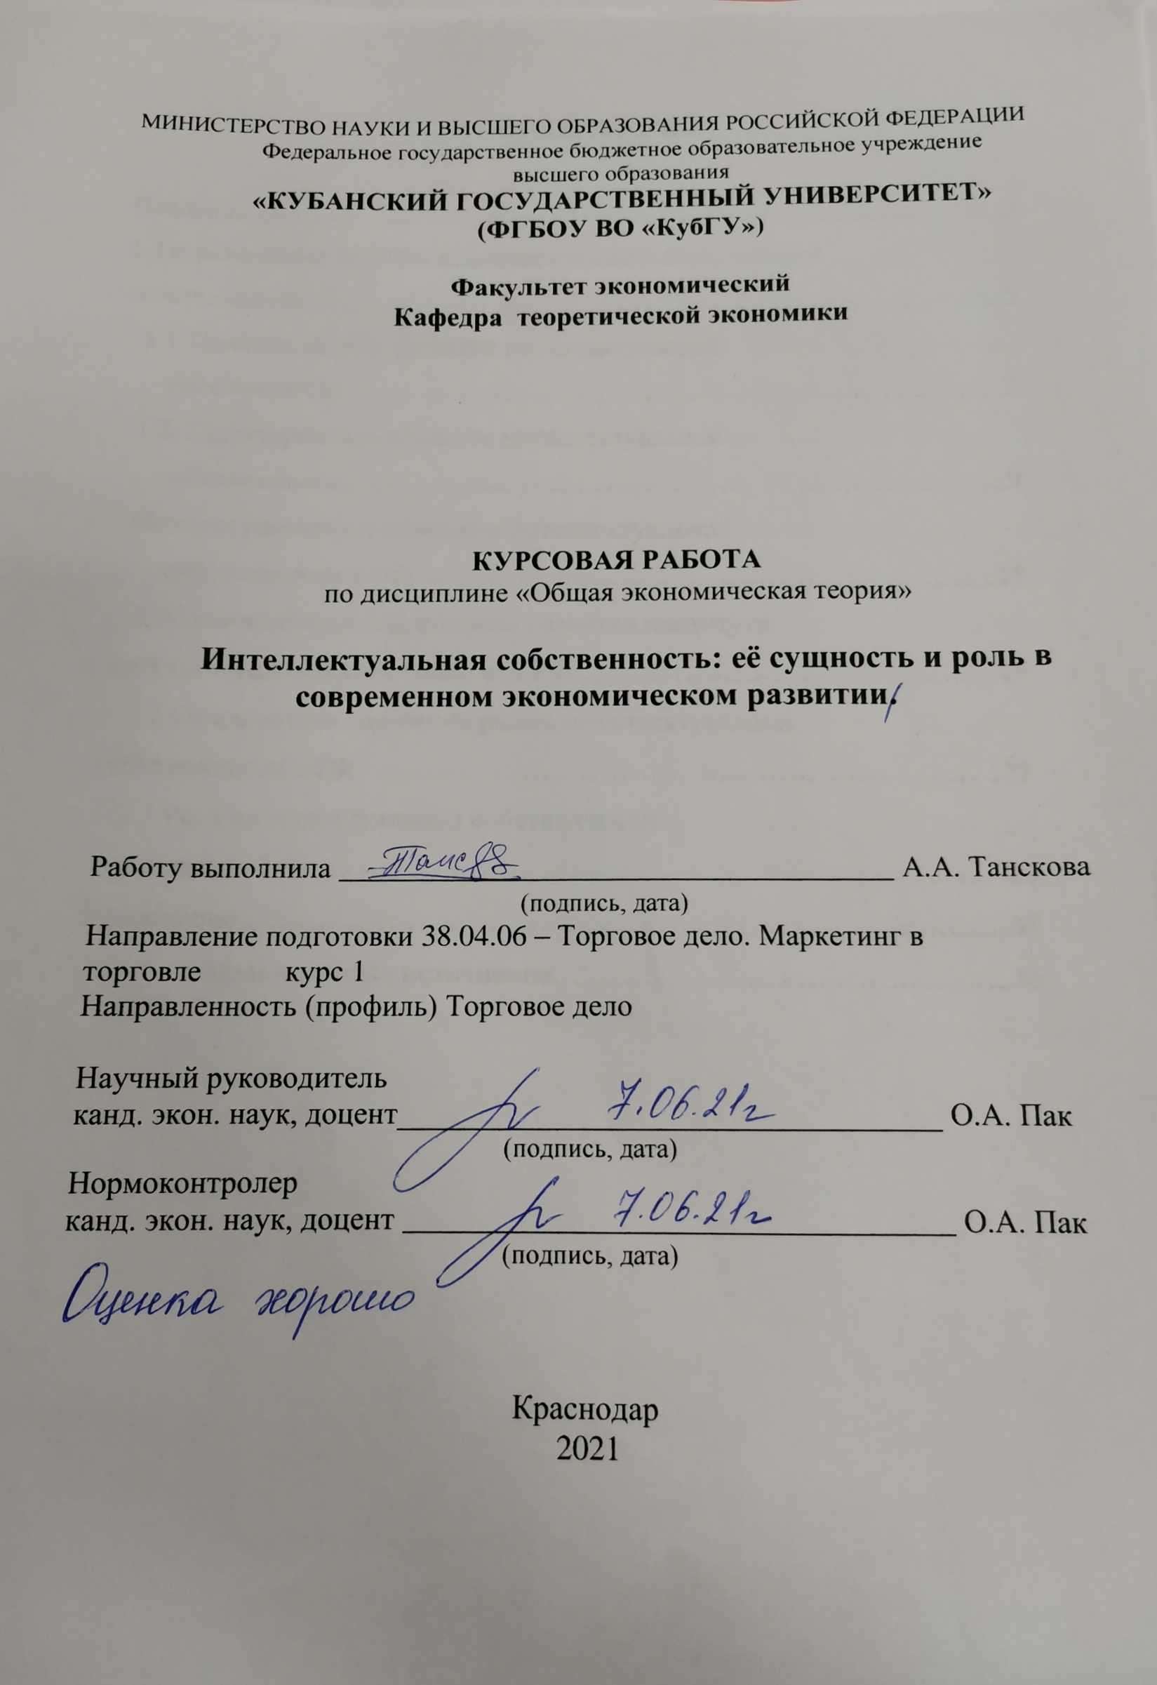

СОДЕРЖАНИЕ

Введение……………………………………….……………………….……...3
1 Теоретические аспекты исследования интеллектуальной
собственности.…………………………………………………….…………..5
  - Понятие, цели и функции интеллектуальной
собственности…………………………………………………………….5
  - Характеристика объектов интеллектуальной
собственности…………………………………………………………….9
2 История развития и эволюция интеллектуальной
собственности в РФ……………………...……………………………..15
2.1Становление и перспективы развития института
интеллектуальной собственности РФ………..……………...………….....15
2.2 Современное состояние рынка интеллектуальной
собственности в РФ………………………………………………………...22
2.3 Роль интеллектуальной собственности
в экономике РФ………………………………..……………………………28
Заключение…………………………………………………………..………33
Список использованных источников………………………………..……..36

ВВЕДЕНИЕ

Каждый день по всему миру совершаются новые открытия во всех областях знаний, изобретаются новые устройства, создаются новые произведения искусства – все это интеллектуальная собственность. Данный вид собственности довольно распространен в условиях современной рыночной экономики России и является одним из основных элементов развития производства и новых технологий. Внедрение конкурентных начал в интеллектуальную деятельность и повышение ответственности за ее результаты, необходимость насыщения рынка товарами и услугами обуславливает объективную потребность в оценке и защите объектов интеллектуальной собственности и средств индивидуализации. Поэтому существование современной экономической системы практически невозможно без интеллектуальной собственности, без законодательного урегулирования связанных с ней общественных отношений по поводу производства «духовных благ».
Актуальность данной работы заключается в значимости индивидуальной собственности для экономики России. Так как любое производство сегодня практически невозможно без постоянно возрастающего использования интеллектуального труда.
Предметом анализа данной работы является положение интеллектуальной собственности в Российской Федерации.
Объектом курсовой работы выступает интеллектуальная собственность Российской Федерации.
Следовательно, целью этой работы является анализ экономического положения и содержания интеллектуальной собственности в условиях российской экономики и выработка на основе полученных теоретических выводов рекомендаций по повышению эффективности ее реализации и решению существующих проблем.
Структура работы преимущественно состоит из теоретических и аналитических аспектов. В первую часть входят сведения об интеллектуальной собственности, как об экономическом инструменте государства. В второй же части проводится общий анализ, а также её применение относительно нашего государства. При этом описывается становление и состояние рынка интеллектуальной собственности в РФ, а также будущее.

1 Теоретические аспекты исследования интеллектуальной собственности
  - Понятие, категории, цели и функции интеллектуальной собственности
В последнее время понятие интеллектуальной собственности мы представляем, как совокупность взаимосвязанных имущественных и неимущественных прав на результаты интеллектуальной собственности и приравненные к ним средства индивидуализации.
Из этого видно, что интеллектуальная собственность обычно понимается как комплекс, обладающий особыми правами на конкретные результаты умственной и трудовой деятельности в любой сфере (например, производстве, экономике, литературе, творчестве и т. д.). Это также рассматривается как средство индивидуализации юридических лиц, продукции, выполненной работы и услуг.
Более того, правильнее говорить об интеллектуальной собственности не как об устоявшейся концепции, а как о сложном динамическом развитие института, то есть о постоянно обновляемой нормативно-правовой системе и правилах формирования. Используя этот метод, каждая попытка дать общее определение прав, составляющих интеллектуальную собственность или дать подробное описание интеллектуальной собственности, это просто эпизод в развитии института интеллектуальной собственности. Интеллектуальная собственность не только считается одной из важнейших правовых институтов, но и в связи с высокой степенью незаконного использования произведений интеллектуальной деятельности также является очень актуальной проблемой в развитии современного общества.
Произведения интеллектуальной собственности могут выражаться или не выражаться в какой-то материальной форме. Результаты (идеи, концепции, факты), не выраженные в финансовой форме, неотделимы от собственника, поэтому при отсутствии конкретного носителя его собственник неотчуждаем, и эти идеи не могут быть использованы. Следует отметить, что результаты интеллектуальной деятельности сами по себе не являются интеллектуальной собственностью, поскольку для того, чтобы результаты интеллектуальной деятельности стали объектами интеллектуальной собственности, они должны соответствовать определенным стандартам.
По определённым сведениям, мировой практики результаты интеллектуальная деятельности человека имеют юридический статус, и являются равноправным объектом гражданских прав.
Необходимо подчеркнуть, что интеллектуальная собственность была поделена на две основные области прав или институтов:
1) авторское право — это система правил, регулирующих право собственности и связанные с ними личные неимущественные отношения, возникающие в связи с созданием, использованием и защитой права на результаты творческой деятельности человека (в том числе произведения науки, литературы, искусства). А также смежные права, которым принадлежат постановки, записи, передачи организаций эфирного и кабельного вещания.[3]
2) промышленная собственность. Представляет из себя изобретения, промышленные модели, селекционные достижения и т.д. Из вышесказанного видно, что результаты творческой деятельности человека в духовной сфере является право на эти результаты, установленные законом.
Эти концепции интеллектуальной собственности позволяют нам определить ее наиболее важные функции:
– инновационная,
– товарная,
– рекламная,
– идеологическая,
– технологическая,
– правовая.
Инновационная функция интеллектуальной собственности означает, что составляющие интеллектуальной собственности представляются главным фактором любой инновации и используются в процессе разработки и внедрении инновационных проектов, идей и концепций. Не стоит забывать, что именно объекты интеллектуальной собственности охраняются законом согласно правилам авторского права, которые, соответственно, и обеспечивают удачное завершение инновационного проекта.
Под товарной функцией интеллектуальной собственности следует понимать качество товаров и услуг, формируемых на объектах интеллектуальной собственности, которое зависит от новизны и интеллектуального совершенства этих объектов - творчества и духовной деятельности, изобретений, полезных моделей, работ в различных областях.
Спрос на товар, его успешная позиция на рынке зависит от того, насколько полно использованный объект интеллектуальной собственности соответствует особым, индивидуальным требованиям и предпочтениям потребителя.
Следовательно, данная функция интеллектуальной собственности — это возможность дать производителям товаров и услуг преимущество перед конкурентами, независимо от других сфер бизнеса.[4]
Рекламная функция таких объектов интеллектуальной собственности, как средства индивидуализации юридических лиц, является неоднозначной. С одной стороны, инструменты индивидуализации позволяют продавцам вывести свой продукт на рынок, сделать его востребованным, доступным для потребителя, а с другой – дать потребителю своего рода компас для ориентировки в товарном избытке, возможность поиска товара знакомого продавца и при этом – ознакомиться с предложениями других производителей, выбрав наиболее подходящий вариант именно для себя. Разработка рекламной функции интеллектуальной собственности обусловила новое направление в маркетинге, которое называется брэндинг.[1]
Брендинг — это творческая деятельность по созданию долгосрочного предпочтения к продуктам, основанная на особенно усиленном действии на покупателя товарного знака, упаковки, рекламной информации и других рекламных элементах, объединенных единой идеей и однотипным дизайне, выделяющих продукт среди конкурентов и создающих его личный имидж.
Идеологическая функция интеллектуальной собственности составляет инновационную корпоративную культуру в сфере высшего управления организации, которая базируется на признании исключительного права человека на результаты его интеллектуальной работы, признание к частному праву собственности на данные результаты, признание равенства объектов интеллектуальной собственности и материальных предметов в формировании активов предприятия, осознание значимой роли интеллектуального капитала в современной экономике.
Технологическая функция интеллектуальной собственности представляет собой обеспечение технологического опережения конкурентов. В тоже время, под технологией стоит понимать систему приемов и секретов производства, менеджмента и маркетинга, рекламы, содержание которых предоставляет их владельцу получение тех или иных преимуществ над конкурентами. Главное преимущество – неизменно хорошее состояние уровня товаров и услуг, которое невозможно получить, без использования возможности интеллектуальной собственности, входящей в состав особой технологии, которое тщательно скрывается от других компаний.
Правовая функция относится к юридической защите безоговорочного предоставления объектов интеллектуальной собственности во избежание незаконного использования, включая объекты авторского права и смежных прав и объекты патентного права, а также индивидуализированные средства юридических лиц, например товарные знаки и названия компаний. Выполнение этой функции интеллектуальной собственности требует постоянного совершенствования существующих международных договоров и национального законодательства. Стоит помнить и про разработки новых юридических актов принимая во внимание постоянное развитие науки и техники и появления все новых объектов интеллектуальной собственности, которые не имеют правовой охраны в соответствии с этим законом.
  - Характеристика объектов интеллектуальной собственности
К объектам интеллектуальной собственности относятся результаты интеллектуальной деятельности и средств индивидуализации.
Результат интеллектуальной деятельности и равные им индивидуализированные средства юридических лиц, товаров, работ и предприятий, охраняемых законом, то есть права интеллектуальной собственностью являются:
– фонограммы,
– вещание организаций эфирного или кабельного вещания,
– изобретения,
– произведения искусства и науки,
– программы для ЭВМ,
– базы данных для ЭВМ,
– полезные модели,
– исполнение произведений искусства,
– секреты производства,
– промышленные образцы,
–селекционные достижения,
– топологии интегральных микросхем,
– коммерческие обозначения,
– фирменные названия,
– знаки обслуживания и товарные знаки,
– наименование мест происхождения товаров.[2]
Приведённые объекты интеллектуальной собственности могут быть сгруппированы по отношению к праву и таким образом, следует что интеллектуальной собственностью являются:
– объекты патентного права: изобретения, промышленные образцы, полезные модели,
– объекты авторского права: художественные, литературные и научные произведения, программное обеспечение,
– объекты смежных прав: исполнения артистов и дирижеров, постановки режиссеров, передачи по кабелю и в эфир, фонограммы, базы данных,
– новыми (также называемые нетрадиционными) объектами промышленной собственности являются селекционные достижения, топологии интегральных микросхем, секреты производства (ноу-хау).
К средствам индивидуализации относятся: знаки обслуживания, товарные знаки, фирменные наименования, коммерческие обозначения, наименования мест происхождения товаров.
Средства индивидуализации отличаются от других объектов интеллектуальной собственности тем, что не считаются результатами интеллектуальной деятельности, но по правовому режиму приравниваются к ним. Основная функция этих инструментов индивидуализации состоит в предоставлении ими возможности для каждого участника гражданского оборота назвать себя, иными словами создать уникальный образ.
Результаты интеллектуальной деятельности содержат в себе четыре основных вида объектов:
1) результаты творческой деятельности, защищаемые авторским право (произведения науки, литературы и искусства, и т.д.),
2) результаты творческой деятельности, под защитой патентного права - «промышленная собственность» (изобретения, полезные модели, промышленные образцы),
3) средства индивидуализации юридического лица, продукции, выполняемых работ или оказываемых услуг (фирменное наименование, товарный знак, знак обслуживания, наименование места происхождения товара),
4) результаты творческой деятельности, охраняемые информационным правом (информация, ноу-хау). [6]
Краткая характеристика объектов интеллектуальной собственности.
Научные труды, труды литературы и искусства (литературные произведения).
В соответствии с этим термином российское законодательство предусматривает произведение, четко выражающее мысли, чувства, эмоции и образы, одним словом, в исходной форме отображения. К таким объектам относятся не только литературные и художественные произведения, но и наука, новости и т.п. Особенно лекции, доклады, письма, интервью, переводы, компьютерные программы.
Драматические произведения.
Эти объекты интеллектуальной собственности включают все жанры драматических произведений, в различных формах объективного выражения и сценической реализации.
Музыкальные произведения.
Музыка относится к произведениям, которые выражают художественный образ через звук. Воспринимаются денные произведения во время выступления или с помощью технического оборудования, включая аудиокассеты, компакт-диски и т. д.
Сценарные произведения.
Сценарии, по которым ставятся фильмы, групповые выступления, спектакли и прочее.
Аудиовизуальные работы.
Разнообразные теле-, кино- и видео- работы, предназначенные для того, чтобы зрители могли смотреть и слышать одновременно. К этой категории относятся видео-, телефильмы, независимо от цели и жанра, исполнения или слайд-шоу, прочие теле- и кинопроизведения. Практически любые аудиовизуальные произведения представляют собой органичное объединение различных видов искусства в единое художественное целое. Произведения изобразительного и декоративного искусства.
Из-за различных форм выражения творческого мышления очень проблематично четко определить объем декоративных и визуальных работ. Одна из характеристик произведений изобразительного искусства состоит в том, что они неразрывно связаны с воплощающим их материальным носителем. Для этого типа работ особенно важно различать право собственности на скульптуру или картину как вещь и авторские права, связанные с самой работой, потому что они обычно существуют только в одной копии.
Копия произведения искусства.
Оригинальное произведение искусства может быть скопировано только с согласия автора или правопреемника. Однако в некоторых случаях также требуется согласие владельца (например, музея). Некоторые произведения искусства, срок охраны которых истек, например скульптуры в общественных местах, не требуют разрешения для копирования.
Произведения декоративно-прикладного искусства и дизайна.
Особенностью этих произведений является утилитарное и художественное исполнение. Они представляют собой сочетание художественных и практических задач. Они могут быть не только уникальными в одном варианте, но и массовыми.
Изобретения.
Техническое решение в каждой жизненной сфере, относящееся к продукту (в частности, оборудование, вещества, штаммы микроорганизмов, культура клеток растений или животных) или способу (процессу осуществления действий над объектами) с помощью финансовых средств.
Полезная модель.
В отличие от изобретений, полезные модели или малые изобретения не подпадают под действие требований изобретательской полезности модели. Это означает, что любое устройство можно считать полезной моделью, даже очевидной для специалиста, но, несмотря на это, она нигде не описана и не применялась на практике, то есть имеет мировую новизну.
Промышленные образцы.
Художественно-конструкторское решение изделия промышленного или кустарно-ремесленного производства, определяющее его внешний вид.
Фирменные наименования.
Фирменное наименование – это уникальное название услуги, работы, товара, предприятия, бизнеса или организации.
Товарный знак.
Товарные знаки — это средство персонализации продуктов, то есть они могут отличать один продукт от аналогичных продуктов. Термины «товарный знак» и «товарный марка» взаимозаменяемы.
Ноу-хау.
Как правило, ноу-хау относится к инновациям, имеющие финансовую ценность из-за неизвестности другим, для которых была введена система коммерческой тайны. В сверхтехнологичной экономике ноу-хау составляет большую часть богатства компании.[7]
Все вышеперечисленные объекты имеют общие характеристики:
– являются результатом творческой (мыслительной, идейной, интеллектуальной) деятельности,
– являются совокупностью имущественных и неимущественных прав,
– можно использовать как источник дохода.
Кроме того, между ними есть существенные различия. Правовой режим у этих объектов разный. Как показано, одна часть объектов регулируется согласно патентному праву, вторая - авторским правом, а третья - информационным.
Отличие в том, что такие отрасли права как информационное и авторское нацелены на защиту формы произведения, в то время как патентное право охраняет только содержание произведения. Для охраны изобретения, полезных моделей, промышленных образцов, фирменных наименований, товарных знаков, знаков обслуживания необходима их регистрация по определенной процедуре в соответствующих органах (например, в Патентном ведомстве), а для объектов авторского и информационного права не требуется никакой регистрации.
Подводя итог, мы понимаем, что информационное и авторское право, нацелены на защиту формы произведения, а патентное право защищает только содержание произведений. Для защиты изобретений, полезных моделей, промышленных образцов, брендов, товарных знаков, знаков обслуживания необходимо их зарегистрировать в соответствующих органах, в соответствии со специальными процедурами (например, в Патентном ведомстве), а для объектов авторского и информационного права регистрация не требуется. Создателю произведения нужно только выразить его в такой форме, которая позволяет воспроизвести этот объект. Как видно из вышеизложенного, мы замечаем еще одно отличие - список объектов, охраняемых патентным правом, ограничен, а список объектов, на которые распространяется патентное право - неточен и может быть увеличен, благодаря чему появляется возможность создать новые произведения.

2 Роль интеллектуальной собственности в РФ
2.1 Становление и перспективы развития института интеллектуальной
собственности в РФ
Становление института интеллектуальная собственности в истории России разделяют на три основных периода. Первый этап начался при помощи реформ Петра I и завершился в начале ХХ века. Результатом этого периода в Российский Императорский Кодекс были введены два положения: торгового и гражданского. Торговый устав включал в себя множество статей, они были посвящены изобретениям и открытиям, то есть отношениям, относящимся к так называемым правам промышленной собственности. В гражданском уставе был выделен раздел об авторских правах.
Создание научно-исследовательского института интеллектуальной собственности в России происходило параллельно с развитием рыночного сектора. Первый закон о привилегиях на изобретения, художества и ремесла был утверждён в 1812 году. Положения о привилегии на изобретения и их усовершенствование был утверждён 1896 г. и действовал вплоть до 1917 г. Начало XX века, Россия имеет сформированный институт интеллектуальной собственности, одна пока он носит общий характер. Он сыграл важную роль в развитии экономики и культуры страны. В то время российское законодательство прекрасно отражало общую тенденцию в надзоре за правами интеллектуальной собственности в Европе, по мимо того, первое международное соглашение об интеллектуальной собственности, заключенное в 1883 году. “Парижская конвенция по охране промышленной собственности”- была сформулирована при активном участии Россия.
Трещины в устоявшейся системе института интеллектуальной собственности произошли после 1917 года. В 1918 г. был издан указ, в котором были национализированы объекты авторского права (литературы, науки и других произведений), эти предметы были национализированы указом в середине 1919 г. Права интеллектуальной собственности, включая изобретения. Результаты интеллектуальной деятельности были объявлены государственной собственностью, и поступили в страну владения. Продукт интеллектуальной деятельности больше не являлся конкурентоспособным продуктом. Теперь его создатель становится рядовым служащим страны, и его труд оплачивается сверх нормы. Создалась и развивалась система, которая отчуждала продукты знаний от их создателей и включала их в правовые нормы. Эта система просуществовала около семи лет. Национализация всей интеллектуальной системы труда и государственная монополия на ее продукты могут направлять социальную интеллектуальную деятельность на службу социальной системе, с одной стороны, и компенсировать затраты на рабочую силу, с другой, то есть дешево и неправомерно присвоить результаты интеллектуальной деятельности. Ни в одной другой стране мира не было такого низкого уровня оплаты интеллектуального труда, и он не находится в такой экономической зависимости от страны, как Советский Союз.[8]
В широкой публике происходило обезличивание интеллектуального труда и продукта. В области искусства и литературы можно было сохранить авторство произведения, но в плане изобретательской деятельности, за очень редкими исключениями, результат был лишен своих индивидуальных особенностей.
В этом случае труд являлся главный двигателем интеллектуального труда.
В течение многих лет государство могло свободно распоряжаться таким свойством творческих работников, как страсть к своему делу, которое являлось характеристикой любой творческой личности (несмотря на принадлежность этой личности и других её признаков). Из этого видно, что страна практически свободно и незаконно присваивала продукты интеллектуального труда. Заработная плата работников интеллектуального труда, по сравнению с другими работниками отличных отраслей народного хозяйства, была значительно ниже. Причина этого заключалась в том, что финансирование интеллектуальной деятельности из государственного бюджета, осуществлялось по остаточному принципу.
В этих условиях производственная сторона была очень мало заинтересована в результатах интеллектуальной деятельности, поэтомувнедрение этих результатов в основном осуществлялось административным путем. Производство плохо знало о результатах интеллектуального труда, и ее изолированность объясняет официальные низкие показатели научной эффективности, необходимой для производства.
Начало научно-технической революции в середине XX века, связанное с этим таким образом, чтобы ускорить интеллектуализацию общественного труда, это привело к необходимости качественно иных форм управления и других правовых норм.
К началу 1990-х годов Россия накопила огромный научно-технический потенциал. Общеобразовательный и профессиональный уровень населения на тот момент был эквивалентен уровню 1980-х гг. индустриально развитых страны и являлся фундаментом научного развития. В нескольких областях науки (особенно науки и естественного профиля) техники, квалификация и образование для комплексного производства военной промышленности уровень кадров находится на уровне развитых стран, а в некоторых случаях выше, чем у развитых стран.
Во многих областях фундаментальных исследований, которыми занимались академические, университетские и ведомственные науки страна имела несомненный приоритет. В то же время, страна отстает от промышленного производства других индустриально развитых государств. Отсутствие стимулов к повышению конкурентоспособности промышленной продукции, хотя имеется достаточный научно- технический потенциал. С одной стороны, это приводит к снижению уровня востребованности научных результатов, а с другой стороны в то время система отчуждения результатов интеллектуального труда слабо стимулировала нацеленность исследований и разработок на обслуживание нужд производства. Трансформация экономических отношений в России в 1990-е годы подняла вопрос о формировании новой системы отношений интеллектуальной собственности, а именно отношений, которые определяют права производителей интеллектуальной продукции, защищают эти права и стимулируют интеллектуальный труд в рыночной экономике.
Создание нового института интеллектуальной собственности происходило в России ещё до распада Советского Союза. В 1991-92 гг. был утверждён ряд законов о защите прав промышленной собственности (изобретений, товарных знаков, а также промышленных образцов) они были основаны на правовых принципах, существующих в развитых странах. В 1992 г. были приняты следующее содержания: «Патентный закон Российской Федерации»; Закон РФ «О правовой охране программ для электронно-вычислительных машин и баз данных»; Закон РФ «О правовой охране топологий интегральных микросхем”. В 1993 г. был утверждён Закон Российской Федерации «Об авторских и смежных правах».
В области использования результатов научной деятельности последние тенденции национальной правовой политики характеризуется увеличением государственного участия в отношениях, связанных с созданием и практической реализацией научно-технологических достижений. Подобная направленность в целом понятна, потому что фундаментальные научные исследования и технологические разработки являются основой развития национальной экономики, обеспечение ее обороноспособности и национальной безопасности. Еще один рассматриваемый аспект национальной политики — это то, что в данной области стало необходимо повышение научно обоснованной эффективности, основанной на бюджетном финансировании. По сути, дело в намерении государства стимулировать инновационный процесс, играя активную роль участника зарождающихся экономических отношений. Нужно знать, что принятые поправки к некоторым законам об интеллектуальной собственности предоставляют стране возможность стать владельцем исключительных прав на интеллектуальные продукты, приобретенный в рамках государственных контрактов. Эти полномочия создают правовую основу для реализации этих полномочий в основном связанных с публичными функциями, такими как обеспечить национальную безопасность.[11]
Второй период развития интеллектуальной собственности пришелся на Советский период. Специфика этого периода напрямую связана с природой этого права, её изменением и ролью государства, появлением новых форм защиты авторских прав и промышленной собственности.
Когда при защите авторских прав конкретных разработчиков страна стала владельцем исключительных прав. Но эта ситуация не привела к закату отечественной науки, напротив, фундаментальная наука достигла огромных успехов.
Наконец, в 90-е годы началась эра модерна, то есть развитие прав интеллектуальной собственности. Новый фундамент законодательства был основан на принципах надзора за рынком и удовлетворением мировых тенденций. В первую очередь речь идет о гарантиях прав автора на результаты своей деятельности. Законодательство РФ вернулось к традиционной форме защиты, которых придерживалось раньше, особенно в области защиты промышленной собственности, а именно патенту: в данном случае права на результаты интеллектуальной деятельности принадлежит патентообладателю (автору или работодателю). Использование авторского принципа приоритета и принципа доминирования интересов частного права в качестве исходных принципов соответствует международным тенденциям, особенно воплощенным в «Торговом соглашении об интеллектуальной собственности».
Таким образом, это законодательство и участие России в основных международных конвенциях по вопросам интеллектуальной собственности обеспечивают уровень правовой защиты объектов интеллектуальной собственности, соответствующий международным стандартам. Источниками права интеллектуальной собственности являются: в области промышленной собственности – Патентный закон РФ от 23 сентября 1992 г.; Закон РФ «О товарных знаках, знаках обслуживания и наименованиях мест происхождения товаров»; от 23 сентября 1992 г.; в сфере авторского права –Закон РФ «Об авторском праве и смежных правах»; от 9 июля 1993 г.; Закон РФ «О правовой охране топологий интегральных микросхем»; от 23 сентября 1992 г.; Закон РФ «О правовой охране программ для ЭВМ и баз данных»; от 23 сентября 1992 г.[14]
В то же время российское законодательство 1990-х годов признавало исключительные права физических и юридических лиц на объекты права интеллектуальной собственности, лишало этого права государство.
Действительно отсутствие у государства возможности быть обладателем исключительных прав никак не сказывается на инновационных процессах, однако в процессе приватизации эта ситуация имела довольно неблагоприятный эффект. Права собственности, связанные с интеллектуальной собственностью, не получили должной оценки, не был регламентирован порядок их передачи в процессе приватизации. Поэтому более чем важным смотрится исследование вопросов экономической оценки трудов интеллектуальной деятельности и нормативное закрепление соответствующих методик в законодательстве РФ.
С 1990 по 2000 год науке и технике был нанесен серьезный ущерб. Потенциал страны отражается в резком упадке научно-исследовательских институтов и количестве научных исследователей и в целом развал всей области науки, школ, сложившихся научных коллективов. В будущем этот фактор уничтожения — это обвальный возврат производства (более чем в 2 раза в промышленности), особенно в сфере высоких технологий, таких как приборостроение, электроника, микроэлектроника, комплексное производство бытовой техники и др. С одной стороны, спад производства сопровождается резким снижением способности бюджета финансировать умственный труд (науку, образование, культуру). С другой стороны, за очень немногими исключениями, спрос на плоды интеллектуального труда упал еще больше.
Материально-техническая база постепенно разрушается как основа фундаментальной науки, так и промышленной науки. В аварийное состояние приходит дорогое оборудование, остановлены приобретения техники, оборудования. В начале 2000-х годов политика в области национальных прав интеллектуальной собственности претерпела серьезные изменения. Предлагаемая законодательная поправка была направлена на обеспечение исключительных прав страны на весь комплекс РИД научных организаций, финансируемых за счет бюджета.
Отрицательное отношение к этому методу в научном сообществе, в основном РАН, и обсуждение законопроекта в Государственной Думе склонили соображения в пользу более взвешенного подхода. Его суть сводится к следующим пунктам:
– страна имеет исключительные права на РИД только при следующих обстоятельствах, когда в контракте четко оговаривается выполнение научных и научно-исследовательских работ, отвечающих потребностям страны;
– если заказчик не воспользовался своим правом, особенно если он не подал заявку на патент на научные результаты в течение шести месяцев с даты, когда разработчик сообщил ему о полученных результатах, разработчик имеет право подать заявку на патент на себя;
– при предоставлении исключительных прав исполнителем, национальные заказчики могут попросить подрядчика предоставить разрешение на выпуск продукции или выполнение работ, необходимых для государственных, нужд.
Таким образом, основным результатом первого этапа доработки
законодательства об интеллектуальной собственности стало заявление о легализации намерений государства, то есть способность страны быть участниками взаимоотношений, связанных с созданием и распространением результатов интеллектуальной деятельности и формирование для этого минимальной правовой базы.
2.2 Современное состояние рынка интеллектуальной собственности в РФ
Официальная статистика не содержит полной информации, которые могут описать направления развития национального рынка интеллектуальной собственности. Только анализ имеющихся публикаций о развитии отечественной лицензионной торговли позволяет охарактеризовать её динамику в РФ.
Об интеллектуальной собственности говорят как о товаре подразумевая коммерческие качества непосредственно результата интеллектуальной деятельности. Возможно включение данного товара только в хозяйственный оборот, как форму передачи интеллектуальной собственности. По сути, рынок интеллектуальной собственности — это рынок интеллектуальных достижений, а по форме сделок на этом рынке оформляется как передача исключительных прав на объекты интеллектуальной собственности и способы передачи охраняемых законом объектов в виде коммерческой тайны (например, ноу-хау).
Однако мы не должны забывать, что эта форма сделки всегда содержит относительную независимость по отношению к содержанию. Поэтому, при приобретении прав анализируйте потребительское качество, непосредственно охраняемые законом. Этот анализ не только дополняет анализ основных характеристик товара - результата интеллектуальной деятельности, но также существенно влияет на его стоимость.
Переход к системе рыночной экономике, приватизация и принятие нового законодательства в области интеллектуальной собственности Российской Федерации повлекла за собой множество последствий. Например, научно-технический потенциал страны, в который входят объект интеллектуальной собственности, который изначально был эксклюзивен, оказался в исключительной собственности многих лиц, а также организаций и превратился в предмет активной деловой деятельности на внутреннем и внешнем рынках. Начались сделки по продаже личных патентов, свидетельств и авторских прав, предоставлению лицензий на объекты промышленной собственности и ноу-хау. Началась приватизации научно-технических производств и организаций, стали инвестироваться средства на создание новых объектов, использующих изобретения и ноу-хау, подписывались документы о вложении интеллектуальной собственности в уставной фонд предприятий.
На государственном рынке интеллектуальная собственность представлена прежде всего различными объектами, на которые выданы охранные или регистрационные документы.
Что касается результатов научно-исследовательских и опытно-конструкторских работ, то там ситуация является более сложной и неясной. Проблема заключается в том, что в настоящее время в производственных и торговых организациях сосредоточен значительный научно-технический потенциал в виде конструкторской, технологической, проектной документации и ноу-хау, который в течение многих лет создавался за счет централизованного финансирования отраслевой науки и бесплатно передавался предприятиям и организациям. Эти результаты интеллектуальной деятельности являются, по существу, бесхозной собственностью, поскольку организации, получившие эту документацию бесплатно, не имеют достаточно обоснованных прав на ее использование в хозяйственном обороте. Эта интеллектуальная собственность не учитывается в балансах предприятий, не входит в состав имущественных фондов органов власти различного уровня.[3]
Безусловно, главное потребительское качество интеллектуальной собственности – работы способность приносить дополнительную прибыль благодаря новым знаниям о том, как более эффективно удовлетворить запросы потребителя. Только новые технические, художественно- конструкторские решения, новое программное обеспечение позволяют выпустить товар более высокого качества. Это является очень рискованным делом. Статистика утверждает, что в среднем не более 10-15% результатов прикладных исследований воплощаются в товар, приносящий коммерческий успех.
Конкурентоспособность каждого объекта интеллектуальной собственности определяется обычно по следующим основным группам признаков продукции, выпускаемой на его основе:
1) Степень правовой защиты (т.е. обеспечения монопольных прав) на конкретном рынке: наличие правовой защиты основных или второстепенных узлов, наличие товарного знака.
2) Технический уровень: выше или соответствует современному техническому уровню.
3) Место на рынке: новый тип продукции, который будет удовлетворять потребность, не удовлетворяемую в настоящее время, либо продукция имеет некоторые новые характеристики, значимые для большого круга потребителей, либо продукция аналогична той, которая уже имеется на рынке.
4) Характеристика рынка: рынок охватывает всю страну и имеет большое разнообразие потребителей, либо рынок с большим разнообразием потребителей, но только в некоторых районах страны, либо специальный рынок с малым числом потребителей.
5) Цена по сравнению с ценой на сходную продукцию: ниже, примерно совпадает или будет выше цены всей сходной продукции, имеющей приблизительно такие же технические характеристики.
6) Ожидаемая острота конкуренции: выход на рынок конкурентов с аналогичным товаром затруднен из-за значительных затрат на исследования и разработку, либо может появиться ограниченное число конкурентов с подобным товаром, либо практически любая фирма может за короткий срок создать аналогичную продукцию и выйти с ней на рынок.
7) Вероятность расширения рынка: число потребителей будет расширяться в значительных пределах, будет расширяться или будет уменьшаться.
Спрос на объекты интеллектуальной собственности определяется реальностью ее коммерческого использования для получения дополнительной прибыли, либо при использовании охраняемых результатов интеллектуальной деятельности при выпуске и реализации продукции, либо при продаже прав на использование объектов интеллектуальной собственности полностью или частично на основе лицензионного договора.
Как правило, наибольший интерес на рынке вызывают результаты интеллектуальной, деятельности в виде технологий, включающих в себя изобретения, промышленные образцы, товарные знаки, ноу-хау, т.е. различные объекты: правовой охраны, существенно повышающие коммерческую ценность товара.[11]
Данный факт демонстрируется данными (табл. 1) согласно ежегодно публикуемым отчётам деятельности Роспатента.
Таблица 1. Данные Роспатента об использовании РИД (в виде технологий) по видам экономической деятельности за 2020 год.[10]
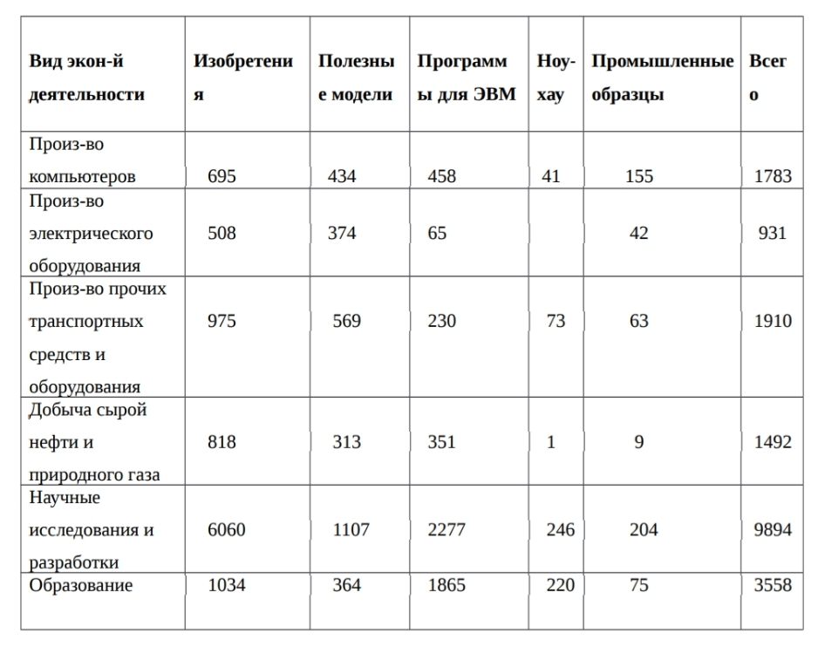
Встречаются случаи приобретения только отдельных объектов интеллектуальной собственности, но это всегда связано со стратегией выпуска реальной продукции. Например, приобретение прав на использование патента на изобретение может блокировать выведение конкурентом на рынок нового, более конкурентоспособного товара. Приобретенные исключительные права могут обеспечить в этом случае продолжение выпуска продукции предыдущего уровня техники.
Результаты интеллектуальной деятельности – это товар, который можно использовать много раз без ущерба для его содержания, т.е. одну и ту же технологию можно продать многократно и доходы могут значительно превысить расходы на ее разработку.
Следовательно, можно выделить некоторые черты рынка интеллектуальной собственности:
– высокая степень монополизации; это рынок продавца, а не покупателя, в отличие от рынка, например, товаров массового спроса;
– высокая норма прибыли из-за возможной разницы между себестоимостью результатов интеллектуальной деятельности (особенно если это простое копирование ранее сделанного или уже один раз проданного при неисключительной лицензии) и ценой лицензии, которая определяется долей будущего дохода покупателя прав на использование этих результатов;
– многолетние и глубокие связи между продавцом и покупателем, которые становятся партнерами по бизнесу, ведь продавец (лицензиар) заинтересован в том, чтобы покупатель (лицензиат) сумел воспроизвести приобретенные результаты интеллектуальной деятельности, доработать их до стадии практического и успешного использования на рынке, тогда только лицензиат сможет поделиться доходом согласно лицензионному договору.
Для продавца технологии сделка является инструментом проникновения на новый рынок и соответственно закрепления на нем. Лицензионному договору сопутствуют поставки сырья, оборудования и т.п., а также консультационные и инжиниринговые услуги. Для покупателя приобретаемая технология служит инструментом повышения конкурентоспособности на своем рынке.
Для анализа рынка интеллектуальной собственности имеется не значительное количество данных. Существует только статистика патентных лицензионных договоров в связи с их обязательной регистрацией в Роспатенте.
Статистика и динамика подданных заявок на выдачу Российской Федерации патентов, как правило, ведётся на основе таких данных как: на изобретения, на полезные модели и на промышленные образцы и т.п. В наше время важно такое контролировать, ведь с помощью этой статистики мы видим динамику роста среди людей и компаний, зафиксировать свою интеллектуальную собственность.

Таблица 2. Динамика подачи и рассмотрения заявок на выдачу патентов Российской Федерации.[14]
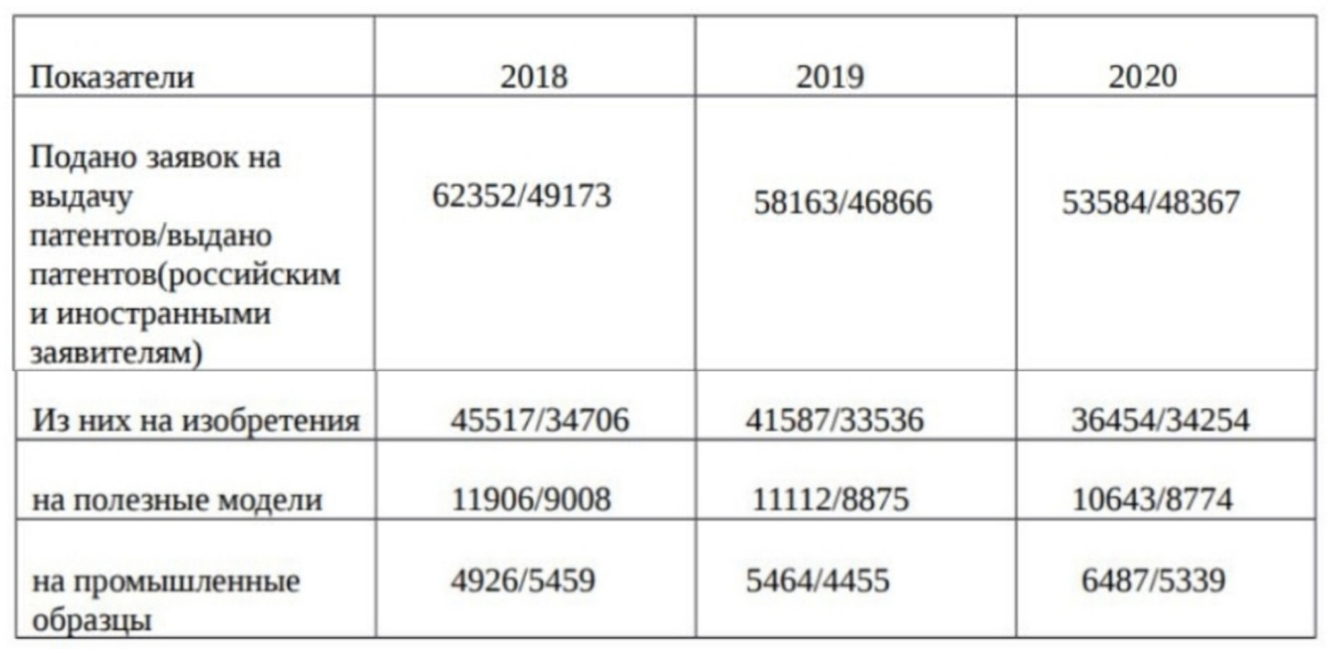
Прежде всего, отметим, что внутренний рынок лицензий в России развивается, несмотря на непростую экономическую ситуацию. Наблюдается ежегодный рост, не может не обращать на себя внимание тот факт, что устойчива и другая тенденция — снижение доли передаваемых исключительных прав в общем их числе. Имея оформленные права на результаты интеллектуальной деятельности, т.е. на технологию производства продукции, можно на законном основании контролировать весь рынок и преследовать конкурентов.
В этой связи необходимо отметить активность иностранцев на нашем рынке интеллектуальной собственности, которые становятся все более заинтересованными в перспективном обеспечении правовой охраны своей интеллектуальной собственности. Патентная активность всегда предшествует инвестиционной активности. Однако, видя перспективу оживления производства, нужно помнить, что иностранцы приобретают исключительные права в России в основном для подавления возможных конкурентов.
В целом, в настоящее время рынок интеллектуальной собственности можно охарактеризовать как нарождающийся, находящийся в стадии становления, но уже видны положительные тенденции развития по всем направлениям. Начинает нарастать интерес и спрос со стороны предпринимателей к использованию интеллектуальной собственности в различных сферах и различных экономико-правовых ситуациях с целью получения дохода.
2.3 Роль интеллектуальной собственности в экономике РФ
Значимость интеллектуальной собственности для развития экономики определяется рядом факторов. Прежде всего её позитивная роль состоит в предоставлении науке и многим другим отраслям народнохозяйственного комплекса передовой технической информации через систему патентно-информационного обеспечения.
Основные задачи, которые ставит перед собой каждое государство, должны иметь направление на решение конкретных проблем в целях обеспечения экономического прогресса. Для того чтобы обеспечить эффективность промышленного производства и улучшить условия жизни, требуется постоянное поступление новых идей и технологий. Новые технологии полностью основаны на знаниях. Наиболее важным и конкретным примером систематизированных знаний, направленных на решение определенной технической проблемы, являются изобретения. Изобретение, прежде всего, как продукт творческого труда, является качественным и оригинальным решением, которое позволяет удовлетворять различные практические потребности. Применимость и полезность изобретений выражаются в предоставлении обществу части материальных или других благ. В экономике полезность изобретений определяется экономией живого труда в материальном производстве. Это находит выражение, прежде всего, в повышении производительности труда. Несомненно, производительность находится в зависимости от множества экономических и социальных факторов. Изобретения и прочие технические новаторства признаны более необходимым средством. Технические новшества гарантируют более эффективное использование рабочей силы сырья, капитальных вложений и тем самым обеспечить производство схожего объема продукции, но с минимальными затратами.
Объекты интеллектуальной собственности обеспечивают получение сверхприбылей. Происходит это за счет монопольного присвоения дохода, получаемого при освоении и реализации новых технологий, технических средств и прочей свежей продукции. По итогам изучения на долю новых знаний и запатентованных решений, воплощаемых в разработках, оборудовании, способах организации производства, в промышленно развитых государствах приходится 70-80% ВВП.
Создаваемые объекты интеллектуальной собственности обеспечивают непрерывность инновационных процессов. Современность и высокий уровень умственных товаров становятся ведущим критерием при осуществлении инновационных планов по созданию конкурентоспособной продукции. Статистические данные о патентно-лицензионной работе компаний и государств являются важными индикаторами технологического развития. Они служат ориентирами на всех уровнях принятия управленческих и многих других решений.
Также о продуктивности результатов интеллектуальной деятельности свидетельствует и стремительный рост объемов лицензионной торговли на объекты интеллектуальной собственности и другие научно-технические достижения. Ведь одной из самых прибыльных торговых операций, выходных для обеих сторон (как для лицензиара, так и для лицензиата) является торговля лицензиями. Стоит отметить, что интеллектуальная собственность в современной экономике РФ играет ещё одну важную роль – роль ценнейшего стратегического актива, орудия конкурентной борьбы. А обеспечение конкурентоспособности всей российской экономики в целом и каждого предприятия в отдельности – это важнейший вопрос в настоящее время.
Россия располагает 8,9% от общего числа ученых мира. По этому показателю страна занимает четвёртое место, уступая лишь США (22,8% научных сотрудников), Китаю (14,7%) и Японии (11,7%).[12] Таким образом, количество учёных составляет примерно миллион человек. Соответственно, что наука должна отдавать максимальную отдачу от вложений в неё, как это и происходит в индустриально развитых странах. Но из-за того, что инновационной деятельностью в России занимаются лишь 15% предприятий и научная продукция, которую они выпускают, не превышает 1,5-2,0% от общего экспорта страны и инновации, и научная деятельность оказывает не столь заметное влияния на экономику. Подобная ситуация является не совсем приемлемой и требует решения. Отсюда следует, что России необходимо решить ряд проблем, связанных с недостаточной стимуляцией инноваций и с недостаточным привлечением интеллектуального ресурса в развитии экономики. Возможно, эти проблемы вызваны тем, что очень долгое время интеллектуальная собственность была в руках государства. Развитие института интеллектуальной собственности подразумевает наличие инициативной человеческой деятельности, активный обмен научно-технической информацией внутри страны и за её пределами, частное владение интеллектуальной собственностью. Так как в советский период многие из этих факторов отсутствовали, то институт интеллектуальной собственности не мог правильно формироваться.
На данным момент в России сформированы рыночные отношения и в следствии этого формируется рынок интеллектуальной собственности. Поэтому благодаря активному развитию и реорганизации этого рынка в соответствии с требованиями мировой экономики Россия стремительно перешла к постиндустриальной экономике.
Наиболее перспективным планом развития российской экономики является преобладание и активное развитие инноваций. В его основе лежит активация научно-технической и инновационной деятельности – промышленного освоения экономически эффективной наукоемкой техники и технологий, укрепление конкурентных позиций отечественных производителей на внешнем и внутреннем рынках. Для начала хотелось бы сказать о главных особенностях положения интеллектуальной собственности в экономике России. У нашей страны имеется два довольно значительных преимущества в сфере экономики знаний. Во- первых, это фундаментальные или точные науки. Несмотря на «утечку мозгов», которая происходила на протяжении нескольких десятков лет, Россия все же занимает лидирующие позиции, уступая лишь некоторым странам (как упоминалось выше). Во-вторых, это высокий уровень образования. Проблема заключается в том, что сейчас наука и производство практически не связаны между собой. Необходимо создать систему, в которой бы исследовательские центры, университеты, НИИ и крупные предприятия взаимодействовали друг с другом. Положение постепенно исправляет система грантов для студентов, которая привлекает в научную деятельность молодых и перспективных будущих ученых.
Следовательно, Россия нуждается в создании передовой отрасли научных исследований и разработок. И создание подобной отрасли, и поддержка науки требуют развития инфраструктуры, формировании качественно новой материальной базы. Стоит отметить, что ещё одной важной проблемой является то, что в России только недавно появились законы, которые в полной мере охватывают все части интеллектуальной собственности. Существует негативная особенность рынка интеллектуальной собственности, которая характеризуется как пиратство. Разработчик любого объекта интеллектуальной собственности, несмотря на авторское право, буквально не застрахован от нелицензионного копирования и нелегальной продажи его произведения. Из-за этого страдают не только создатели продукции, но и государство, так как пиратская продукция является одним из компонентов теневой экономики. Это проблема вызвана не только наличием «пиратов», но и отсутствием в сознании социума понятия «плагиат», «незаконно использование». Главной задачей государства в этом случае является не только преследование пиратства по закону, но и внушения гражданам мысли, что любое нарушение прав на интеллектуальную собственность незаконно, даже если оно совершено не с целью получения выгоды.
Таким образом, само государство препятствует тому, чтобы патент и право продажи лицензий оставалось в стране. Это способствует утечке многих изобретений в другие страны.[10] Сейчас России для стремительного развития и выведения экономического хозяйства на уровень экономики знаний необходимо решить несколько задач, выполнение которых сыграет серьёзную роль. Можно выделить некоторые общие пути решения существующих проблем роли интеллектуальной собственности в экономике России. Например:
1) поддержание престижа научной деятельности и привлечения в сферу фундаментальных исследований новых специалистов;
2) участие крупных предприятий в экономике знаний, создание инновационных фондов, сотрудничающих с институтами;
3) инвестиции в наукоемкий сектор экономики с целью обновления оборудования, внедрения новых технологий, перестройки информационных систем;
4) технологическое сокращение срока создания и вывода на рынок новых изделий, улучшение их логистики;
5) формирование в сознании граждан идеи о неприкосновенности интеллектуальной собственности.
Конечно, все эти меры по преобразованию экономики требуют проведения долгой и затратной системы реформ со стороны государства, но именно эти реформы приведут к тому, что экономика России выйдет на новый уровень и встанет в один ряд с экономиками самых развитых стран мира.
ЗАКЛЮЧЕНИЕ
Итак, проанализировав сущность и положение интеллектуальной собственности и соответствующего рынка, можно сделать несколько конкретных выводов. Во-первых, на сегодняшний день наиболее распространенно представление об интеллектуальной собственности как о комплексе тесно взаимосвязанных личных неимущественных и имущественных прав на результаты интеллектуальной деятельности и приравненные к ним средства индивидуализации. Эффективное использование интеллектуальной собственности обусловлено предоставлением необходимого комплекса моральных и материальных прав её авторам.
Очевидно, что современное общество с трудом способно представить экономический оборот без объектов интеллектуальной собственности, которые становятся основой экономики. Объекты интеллектуальной собственности входят в состав нематериальных активов предприятия и включают в себя такие понятия, как деловая репутация компании, ее торговая марка, вложения в человеческий капитал и научно-исследовательские и опытно конструкторские работы и т.д. Весомая часть исследователей считает, что современная экономика больше расположена к росту роли инноваций, нежели роли производства. Информация, проявленная в интеллектуальной собственности, становится основным фактором производства. Во-вторых, к сожалению, стоит отметить, что существует ряд проблем, связанных с интеллектуальной собственностью, но для каждой проблемы существуют действенные и рациональные способы решения. В-третьих, проанализировав историю становления рынка интеллектуальной собственности, становится довольно ясным то, что в советское время вознаграждением являлся сам труд, а в настоящее время людей интересует больше материальная сторона, выраженная в наличии имущественных прав на созданную ими собственность. Если в настоящее время более или менее учитывается авторское вознаграждение только на литературные, научные и художественные произведения, то в сфере науки и техники дело обстоит сложнее. В XXI веке интеллектуальная собственность и прочая научная деятельность рассматриваются как базовый элемент нового общества –общества, основанного на знаниях.
В ходе работы были выявлены положительные аспекты значения интеллектуальной собственности для экономического положения Российской Федерации. Эффективное использование интеллектуальной собственности способствует устойчивому экономическому развитию страны. Речь идет о привлечении инвесторов с помощью эффективной коммерческой реализации результатов научно-технической деятельности. Далее стоит отметить, что в экономическом развитии большую роль играют объекты промышленной собственности. Они связаны со сферой промышленного и сельскохозяйственного производства, выполнением работ, оказанием услуг и осуществлением торгового оборота в процессе реализации имущественных товарно-денежных отношений. Ещё все виды интеллектуальной собственности превращаются в компонент производительных сил и встраиваются в воспроизводственный процесс. Благодаря этому растет интенсивность инновационных процессов, сокращаются сроки создания инноваций, разработчиками и потребителями становятся новые участники, меняются их отношения и функции. Поэтому повышается уровень ответственности предпринимателя-производителя, формируется конкурентоспособный рынок и стимулируется инновационная экономика.
Сегодня область распространения интеллектуальной собственности – не личное потребление, а общественное производство. Любое предприятие как имущественный комплекс, включает в себя две группы элементов – материальные и нематериальные активы. По некоторым данным, доля нематериальных активов в стоимости активов крупнейших компаний нашей страны и всего мира в целом составляет от 30 до 60%, и эта величина имеет устойчивую тенденцию к росту.
Одной из самых актуальных задач, требующих решения в данной области, является то, что результаты интеллектуальной деятельности компилируют важнейший компонент национального богатства России. После перехода к рыночной экономике огромнейшая доля этих результатов появляется на рынке, чаще всего без объективной стоимостной оценки и достаточной правовой защиты.
Итак, подводя итоги данной работы, можно смело заявить об актуальности и весомой научной значимости интеллектуальной собственности для экономики России. Положение интеллектуальной собственности нельзя пока назвать идеальным, но выработка правильных концепций и методов решений и регулирования отношений, связанных с экономическим значением этого вида собственности, вероятно позволит улучшить ситуацию и усилит значение в экономической сфере жизни общества.

СПИСОК ИСПОЛЬЗОВАННЫХ ИСТОЧНИКОВ
1.Абдулин А.И. Интеллектуальная собственность: Авторское и смежные права/изд-во «Свеча».,2011.-511с.
2.Белов В. Из мирового опыта защиты интеллектуальной собственности/ Белов В., Денисов Г./Российский экономический журнал. 3-е изд.2016.,-88с.
3.Борохович Л., Монастырская А., Трохова М. Ваша интеллектуальная собственность: учебное пособие.2010.,-410с.
4.Ботуз С. Диалог с машиной: Интерактивные технологии и экспертиза объектов интеллектуальной собственности.5-е изд.,2014.-396с.
5.Ботуз С. Как сохранить ноу-хау в информационной технологии/Интеллектуальная собственность.3-4-е изд.,2015.-18с.
6.Близнец И.А. Авторское право и смежные права: учебное пособие,2011.- 560с. [Электронный ресурс]. /URL:https://alleng.org/d/jur/jur652.htm
7.Богданова О.В. Нарушение интеллектуальных авторских прав и гражданско-правовые способы их защиты. 5-е изд.,2009.-87с.
8.Гаврилов Э.П. Авторское право и смежные права/Юридический консультант. 12-е изд.,2007.- 142с.
9.Зинов В.Г. Управление интеллектуальной собственностью: учебное пособие/изд-во «Дело»,2016.-512с.
10.Зенин И.А. Проблемы российского права интеллектуальной собственности (избранные труды): учебное пособие.,2014.-525с.
11.Карпычёв М.В. Интеллектуальная собственность: учебное пособие.,2014.400с.[электронныйресурс]/URL:http://znanium.com/catalog/product/453518
12.Новосёлова Л.А. Право интеллектуальной собственности. Том 1 Общие положения/учебное пособие.,2017.-525с. [Электронный ресурс]/URL:http://www.consultant.ru/edu/student/download_books/book/pravo_i ntellektualnoj_sobstvennosti_t_1_Obshchie_polozheniya (дата обращения: 12.11.2018).
13.Пирогова В.В. Промышленные права: учебное пособие.,2014.-248с. 32
14.Рузакова О.А. Интеллектуальная собственность и ноу-хау: учебно-практическое пособие.,2011.-256с.
15.Серго А.Г, Пущин В.С. Основы права интеллектуальной собственности. 2- е изд-е.,2016.- 432с.
16.Труфляк Е.В. Объекты интеллектуальной собственности в АПК и их правовая защита: учебное пособие. 2-е изд.,испр. И доп./Е.В. Труфляк, В.Ю. Сапрыкин, Л.А. Дайбова М.,2018.- 250с.

